Beispiele für Feedbacks zum Hör-/Hörsehverstehen
(aus: Lernstandserhebungen Brandenburg 2022)
Diese Feedbackmöglichkeiten zeigen beispielhaft, wie den Schülerinnen und Schülern in verschiedenen Jahrgangsstufen ein Feedback zum Hör-/Hörsehverstehen gegeben werden kann. Die Tabellen müssten jeweils der konkreten Aufgabe angepasst werden.

Jahrgangsstufe 3
Aufgaben:
- mündliche Anweisungen ausführen (total physical response,
z. B. Stand up. Clap you hands. Point at the window.)
- nach mündlichen Anweisungen ein Monster zeichnen (Maldiktat)

Name:

LISTENING
Do it! | Du hast bei ___ von ___ richtig reagiert.
Das bedeutet für dein Sprachkönnen:
Du konntest Anweisungen auf Englisch verstehen und ausführen.

A monster | Du hast ___ von 13 Antworten richtig.
Das bedeutet für dein Sprachkönnen:
Du konntest Anweisungen auf Englisch verstehen und zeichnen.
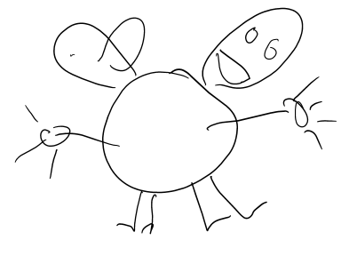
LERNTIPP:

Bildquelle:
Klatschende Hände: Vincent Le Moign, 2018. CC BY 4.0, https://creativecommons.org/licenses/by/4.0/legalcode.de
Jahrgangsstufe 4
Aufgabe: einen Text über Tiere in einer Tierhandlung verstehen und die richtigen Tiere ankreuzen

Name:

LISTENING
A visit to a pet shop |  |  | Du hast ___ von 5 Antworten richtig.
Das bedeutet für dein Sprachkönnen:
Du konntest das richtige Tier heraushören.
 |  |  |  |  | 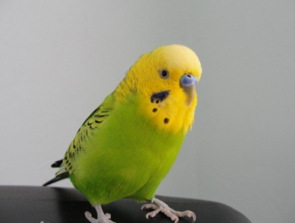
Du konntest Tierbeschreibungen verstehen.
Du konntest Hörstrategien anwenden.
LERNTIPP:

Bildquellen:
Katze: Adriano Makoto Suzuki, 2013. CC BY 2.0, https://creativecommons.org/licenses/by/2.0/
Hund: Pixabay Liznez, https://pixabay.com/de/service/license-summary/
Hamster: Hamster S.A, 2008. CC BY-SA 3.0, https://creativecommons.org/licenses/by/3.0/legalcode.de
Wellensittich: jasseko, 2010. CC BY-SA 3.0, https://creativecommons.org/licenses/by/3.0/legalcode.de
Schildkröte: Jonathan Zander, 2008. CC BY-SA 2.5, https://creativecommons.org/licenses/by-sa/2.5/legalcode
Jahrgangsstufe 5
Aufgabe: ein kurzes Radiointerview mit einem Geburtstagskind verstehen und Informationen vorgegebene Sätze eintragen

Name:

LISTENING
Birthday Interview | Du hast ___ von 5 Antworten richtig.
Das bedeutet für dein Sprachkönnen:
Du konntest wichtige Informationen aus dem Text verstehen.
Du konntest Hörstrategien anwenden.
LERNTIPP:

Jahrgangsstufe 6
Aufgaben:
- einen Text über Sportaktivitäten hören und die passenden Bilder identifizieren
- ein Einkaufsgespräch auf einem Markt hören und die passenden Aussagen ankreuzen (multiple choice)

Name:

LISTENING
Sports activities | Du hast ___ von ___ Antworten richtig.
At a street market | Du hast ___ von ___ Antworten richtig.
Das bedeutet für dein Sprachkönnen:
Du konntest heraushören, um welches Thema es geht.
Du konntest Details verstehen.
Du konntest Hörstrategien anwenden.
LERNTIPP:

Tabelle zum Anpassen an eigene Aufgaben

Name:

LISTENING
Aufgabe: | Du hast bei ___ von ___ Anweisungen richtig reagiert. /  Du hast ___ von ___ Antworten richtig.
Das bedeutet für dein Sprachkönnen:
Du konntest …

LERNTIPP:

